实验二：Socket编程原理及实现
班级：计科20202班（定向） | 姓名：宋旺旺 | 学号：20201008045 | 指导教师：马洪亮
课程名：网络安全技术与应用 | 时间：2023年4月11日 |  | 完成地点：线上

一、实验目的：
掌握Socket编程原理，使用TCP和UDP协议的网络编程接口实现网络消息的发送和接收，并能进行一定的扩展。

二、实验环境：
版本：Windows 11 家庭中文版
系统类型：64位操作系统，基于x64的处理器
运行环境：Red Panda Dev-C++6.7.5

三、实验步骤：
client1代码：  #include<winsock2.h>  #include<stdio.h>  #include<iostream>  using namespace std;  int main() {  SOCKET sockfd;  int len;  struct sockaddr_in address;  int result;  WSADATA wsadata;  if(WSAStartup(0x101,(LPWSADATA)&wsadata) != 0) {  printf("Winsock Error\n");  exit(1);  }  sockfd = socket(AF_INET, SOCK_STREAM, 0);  address.sin_family = AF_INET;  address.sin_addr.s_addr = inet_addr("127.0.0.1");  address.sin_port = 9000;  len = sizeof(address);  result = connect(sockfd, (struct sockaddr *)&address, len);  if(result == -1) {  printf("Connetc Error");  exit(1);  }  cout<<"this is client!"<<endl;  string inpu;  cin>>inpu;  if (inpu=="end!")  {exit(0);}  else  {  send(sockfd, inpu.c_str(), inpu.length(), 0);  }  char ba[1024];  int reclen=recv(sockfd, ba, 1024, 0);  for(int i=0;i<reclen;i++) cout<<ba[i];  cout<<endl;  closesocket(sockfd);  exit(0);  } | server2代码：  #include<winsock2.h>  #include<stdio.h>  #include<iostream>  using namespace std;  int main() {  SOCKET server_sockfd, client_sockfd;  int server_len, client_len;  struct sockaddr_in server_address;  struct sockaddr_in client_address;  // 注册 Winsock DLL  WSADATA wsadata;  if(WSAStartup(0x101,(LPWSADATA)&wsadata) != 0) {  printf("Winsock 错误\n");  exit(1);  }  // 初始化 server socket  server_sockfd = socket(AF_INET, SOCK_STREAM, 0); // AF_INET(使用IPv4); SOCK_STREAM; 0(使用缺省方式TCP)  if(server_sockfd == SOCKET_ERROR) {  printf("Socket 错误\n");  exit(1);  }  server_address.sin_family = AF_INET; // AF_INT(使用IPv4)  server_address.sin_addr.s_addr = inet_addr("127.0.0.1"); // ip地址为本机  server_address.sin_port = 9000; //必须是本机没有使用的端口号  server_len = sizeof(server_address);  if(bind(server_sockfd, (struct sockaddr *)&server_address, server_len) < 0) {  printf("绑定错误\n");  exit(1);  }  if(listen(server_sockfd, 5) < 0) {  printf("侦听错误\n");  exit(1);  }  while(1) {  char ch[1024]; //接收缓存  printf("服务器端启动，等待客户端发送消息中...\n");  client_len = sizeof(client_address);  client_sockfd = accept(server_sockfd, (struct sockaddr *)&client_address, &client_len);  if(client_sockfd == SOCKET_ERROR) {  printf("Accept Error\n");  exit(1);  }  int mess=recv(client_sockfd, ch, 1024, 0);  for(int i=0;i<mess;i++) cout<<ch[i];  cout<<endl;  string backmessage="Received client message" ;  send(client_sockfd, backmessage.c_str(), backmessage.length(), 0);  closesocket(client_sockfd);  }  }

四、实验结果：
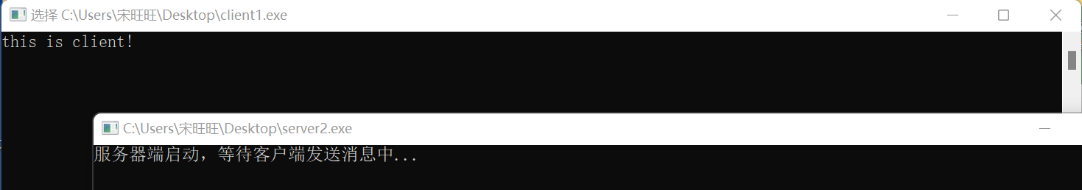
图1-运行成功界面
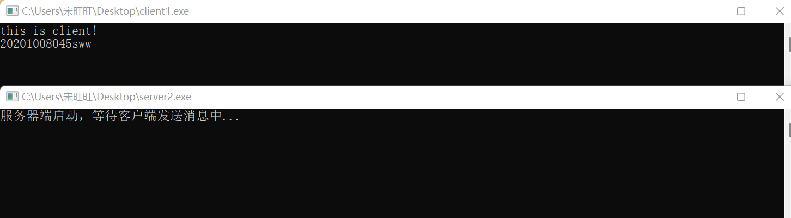
图2-准备发送消息
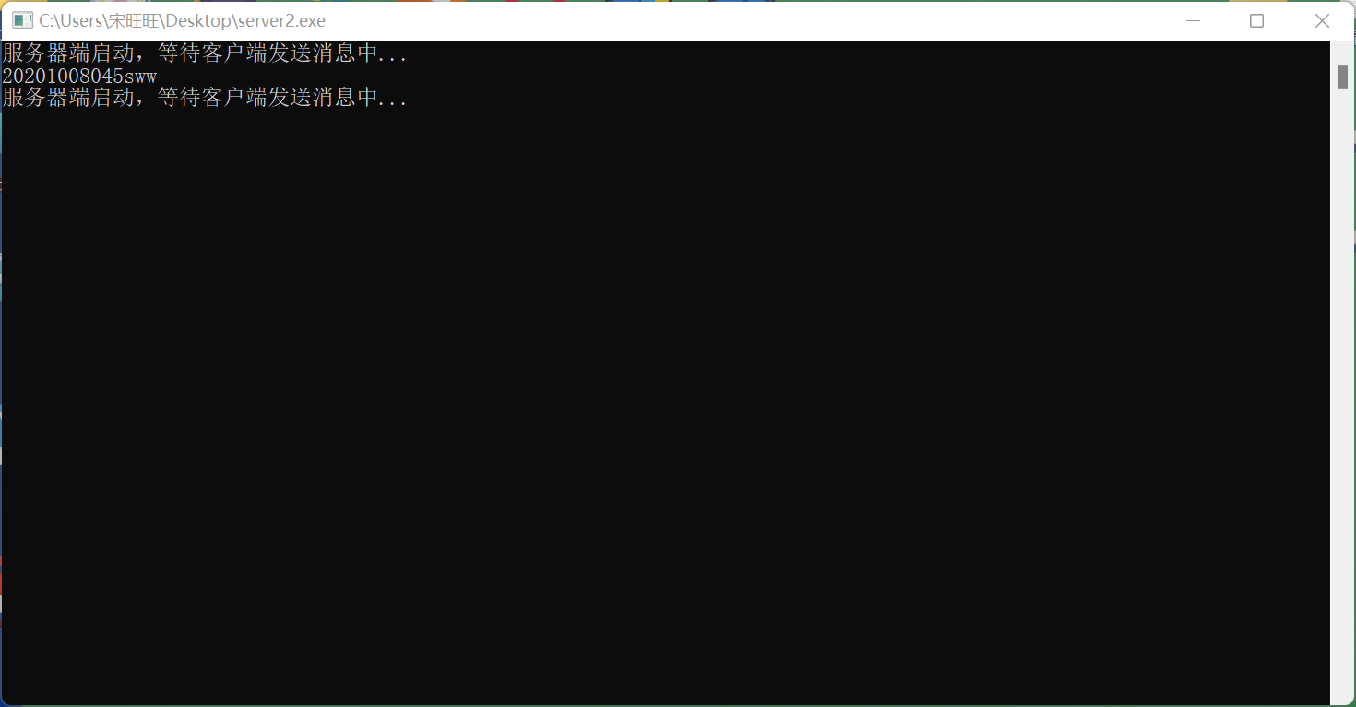
图3-接收成功

- 实验结果分析：
1.Socket是应用层与TCP/IP协议族通信的中间软件抽象层，它是一组接口。在设计模式中，Socket其实就是一个门面模式，它把复杂的TCP/IP协议族隐藏在Socket接口后面，对用户来说，一组简单的接口就是全部，让Socket去组织数据，以符合指定的协议。
2.客户端（Client）是发送请求（request），服务器端（Service）是响应请求（response），返回相应的资源数据。一般web的客户端就是浏览器（PC或移动设备），进行网页资源的请求，服务器响应之后返回数据，再由浏览器进行渲染。
3.客户端（Client）或称用户端，是指与服务器相对应，为客户提供本地服务的程序。除了一些只在本地运行的应用程序之外，一般安装在客户机上，需要与服务端互相配合运行。
服务器（Server）也是计算机，不过它比普通计算机运行更快、负载更高。一般来说其也是一台电脑，某些性能可能一定程度会比普通电脑高。服务器上运行着服务器端程序（客户机不用下载的程序），主要负责根据客户端发送过来的请求进行业务逻辑和数据的处理。
4.socket编程有三种，流式套接字（SOCK_STREAM）,数据报套接字(SOCK_DGRAM),原始套接字(SOCK_RAW),前两者较常用。基于TCP的socket编程是流式套接字。

六、实验心得：
1.学会了多个角度思考问题，在代码运行不成功时考虑是参数配置问题，通过以下设置后就成功了！
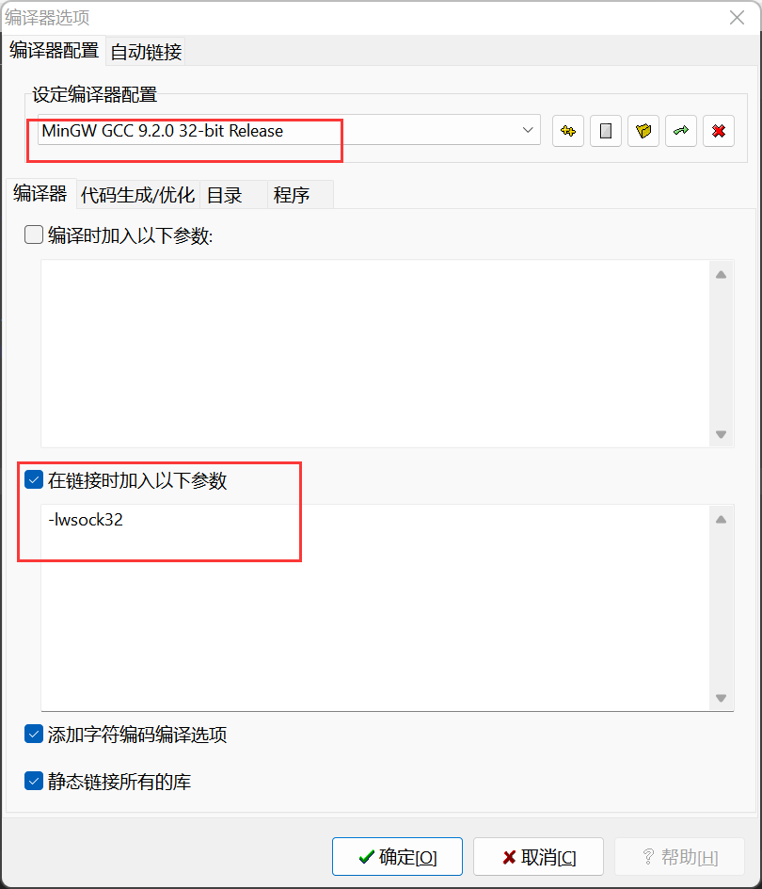
- 在学习理解实验时涉及到部分以前学习过的知识点，但是记忆模糊、存在遗忘，这就在提醒我要时刻温故知新！
- 还是要多学多练多动手实践，不能只拘泥于课本上的知识，要将理论与实践相结合。

